G
Internationaler Verband zum Schutz von Pflanzenzüchtungen

Technischer Ausschuss  Achtundfünfzigste Tagung  Genf, 24. und 25. Oktober 2022 | TC/58/23  Original: Englisch  Datum: 5. Oktober 2022
Teilüberarbeitung der Prüfungsrichtlinien für Erbse
Von einem Sachverständigen aus Frankreich erstelltes Dokument
Haftungsausschluss: dieses Dokument gibt nicht die Grundsätze oder eine Anleitung der UPOV wieder
Zweck dieses Dokuments ist es, einen Vorschlag für eine Teilüberarbeitung der Prüfungsrichtlinien für Erbse (Dokument TG/7/10 Rev. 2) vorzulegen.

Die Technische Arbeitsgruppe für Gemüsearten (TWV) prüfte auf ihrer sechsundfünfzigsten Tagung einen Vorschlag für eine Teilüberarbeitung der Prüfungsrichtlinien für Erbse (Pisum sativum L.) auf Grundlage der Dokumente TG/7/10 Rev. 2 und TWV/56/17 „Partial revision of the Test Guidelines for Pea“ und schlug folgende Änderungen vor (vergleiche Dokument TWV/56/22 „Report“, Absatz 92):

- Überarbeitung des Merkmals 58 „Resistenz gegen Fusarium oxysporum f. sp. pisi Pathotyp 1“;
- Überarbeitung der Erläuterung Zu 58 „Resistenz gegen Fusarium oxysporum f. sp. pisi Pathotyp 1“ in Kapitel 8.2 „Erläuterungen zu einzelnen Merkmalen“;
- Überarbeitung des Merkmals 59 „Resistenz gegen Erysiphe pisi Syd.“;
- Überarbeitung der Erläuterung Zu 59 „Resistenz gegen Erysiphe pisi Syd.“ in Kapitel 8.2 „Erläuterungen zu einzelnen Merkmalen“;
- Überarbeitung der Erläuterung Zu 60 „Resistenz gegen Ascochyta pisi, Pathotyp C (Brennfleckenkrankheit)“ in Kapitel 8.2 „Erläuterungen zu einzelnen Merkmalen“.

Die vorgeschlagenen Änderungen sind nachstehend durch Hervorheben und Unterstreichen (Einfügungen) und Durchstreichen (Streichungen) dargestellt.

Vorgeschlagene Überarbeitung von Merkmal 58 „Resistenz gegen Fusarium oxysporum f. sp. pisi“.

 |  | English | français | deutsch | español | Example Varieties/  Exemples/  Beispielssorten/  Variedades ejemplo | Note/  Nota
58.  (+) | VG | Resistance to Fusarium oxysporum  f. sp. pisi  Race 1 | Résistance à  Fusarium oxysporum  f. sp. pisi  Race 1 | Resistenz gegen Fusarium oxysporum  f. sp. pisi  Pathotyp 1 | Resistencia a Fusarium oxysporum  f. sp. pisi  Raza 1
QL |  | absent | absente | fehlend | ausente | Aviron, Bartavelle, Curling, Digit | 1
 |  | present | présente | vorhanden | presente | Austronaute, Bingo, Foudre, Kristoff, Namrata, New Era, Nina, Roitelet | 9

Vorgeschlagene Überarbeitung der Erläuterung Zu 58 „Resistenz gegen Fusarium oxysporum f. sp. pisi Pathotyp 1“ in Kapitel 8.2 „Erläuterungen zu einzelnen Merkmalen“.

Zu 58: Resistenz gegen Fusarium oxysporum f. sp. pisi Pathotyp 1 (Fusarium-Welke)

1. | Pathogen | Fusarium oxysporum f. sp. pisi (Pathotyp 1)
2. | Quarantänestatus | nein
3. | Wirtsart | Erbse - Pisum sativum L.
4. | Quelle des Inokulums | GEVES (FR), INIA (ES) oder SASA (GB)
5. | Isolat | Fusarium oxysporum f. sp. pisi Pathotyp 1 Stamm MATREF 04-02-01-01 (das Prüfungsprotokoll wurde anhand dieses Isolats/Pathotyps validiert.)  z. B. Referenzstamm, der in einer laborübergreifenden Prüfung validiert wurde²:  = MAT/REF 04-02-01-01²
6. | Feststellung der  Isolatidentität | genetisch definierte Kontrollsorten von Erbse  Siehe ISF-Website  https://www.worldseed.org/our-work/plant-health/differential-hosts/  Fassung Juli 2019

Differentialsorten- Wirtsart
anfällig: | M410, Bartavelle, Little Marvel
resistent: | New Era, Mini 93, Dark Skin Perfection, Vantage, WSU 23,  New Season, WSU 31, 74SN5, Sundance II, Grant

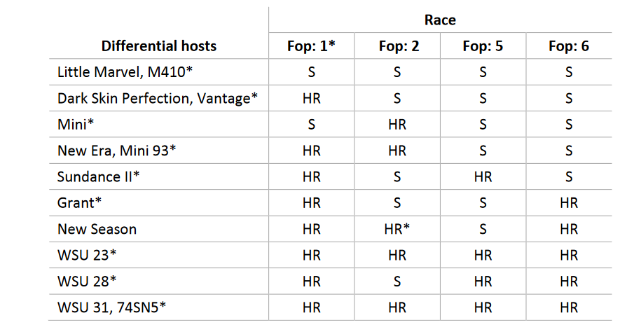
Pathotyp
Differentielle Wirtssorten
S = anfällig; HR = sehr resistent; HR* = die Reaktion kann je nach Isolat variieren
* Differentielle Wirtssorten und Isolate, die vom Saatgutsektor verwendet werden

Freundlicherweise zur Verfügung gestellt vom Internationalen Saatgutverband

7. | Feststellung der Pathogenität | Prüfung von anfälligen Pflanzen
8. | Vermehrung des Inokulums
8.1 | Vermehrungsmedium | Vermehrung auf Agarmedium: zum Beispiel Malz-Agar oder PDA
8.4 | Inokulationsmedium | Vermehrung auf Agarmedium: Wasser zum Abschaben der Agarplatten.  Vermehrung auf flüssigem Medium: zum Beispiel Kartoffel-Dextrose-Brühe, Kerrs-Brühe oder Czapek-Dox (3 bis 7 Tage alte belüftete Kultur).
8.6 | Ernte des Inokulums | vgl. 10.1
8.7 | Prüfung des geernteten Inokulums | vgl. 10.2
8.8 | Haltbarkeit/Lebensfähigkeit des Inokulums | Zwischen 4 und 8 Stunden, kühl halten, um Sporenkeimung zu verhindern. Die Haltbarkeit der Sporen sollte bei Lagerung bei 20°C mehr als 3 Jahre betragen. Die Sporen können mehr als 3 Jahre bei -20°C gelagert werden.
9. | Prüfungsanlage
9.1 | Anzahl der Pflanzen pro Genotyp | mindestens 20 inokulierte Pflanzen und 5 nicht-inokulierte Pflanzen pro Sorte pro Genotyp, um die Wachstumsminderung beurteilen zu können.
9.2 | Anzahl der Wiederholungen | -
9.3 | Kontrollsorten | Anfällige Kontrollsorten: Bartavelle  Resistente Kontrollsorten: New Era und Nina
9.5 | Prüfungseinrichtung | Klimatisierter Raum oder Gewächshaus
9.6 | Temperatur | 20-25°C
9.7 | Licht | 12 Stunden oder länger
9.9 | Besondere Maßnahmen | Es ist wichtig, die inokulierten Pflanzen mit den negativen nicht-inokulierten Kontrollpflanzen derselben Probe zu vergleichen. Dies ermöglicht die Interpretation von Symptomen von Wurzelfäule, des Alterns oder der ‚Welke‘, die durch den Stress des Wurzelschnitts verursacht werden, und nicht von Symptomen, die durch eine Infektion mit F. oxysporum verursacht werden.
10. | Inokulation
10.1 | Vorbereitung des Inokulums | Für Agarplatten werden die hyphalen Fragmente entfernt, indem die Lösung durch ein Gazetuch gestrichen wird.  Erstes Pilzwachstum auf Agarplatten (Malz oder PDA). Dieses wird dann als liquides Medium-Inokulum verwendet, nachdem die hyphalen Fragmente durch Streichen der Lösung durch ein Gazetuch entfernt wurden.  Für liquide Medien durch ein Gazetuch filtern, um große hyphale Fragmente zu entfernen.
10.2 | Quantifizierung des Inokulums | 10⁶ Sporen/ml
10.3 | Pflanzenstadium bei der Inokulation | Samen oder 2 Wochen alte Keimlinge  (d. h. Knotenstadium 2-3)
10.4 | Inokulationsmethode | Für Samen:  Aussaat in kontaminiertes Substrat (erdbasiertes Substrat), 750 ml Sporensuspension mit 10⁶ sp/ml für 5 l Substrat.  Für 2 Wochen alte Setzlinge:  Aussaat in einer Mischung aus Vermiculit + Erde oder erdbasiertes Substrat  Die apikalen 2/3 der Wurzeln werden mit einer Schere abgeschnitten, die Wurzel des Keimlings wird für 1 bis 5 Minuten in die Sporensuspension getaucht und in ein sauberes erdbasiertes Substrat in eine neue Schale umgepflanzt.
10.7 | Abschließende Erfassungen | 28 Tage nach der Inokulation
11. | Erfassungen
11.1 | Methode | visuell
11.2 | Erfassungsskala | resistent:  Klasse 0: Keine Symptome oder äquivalent zu nicht-inokulierten negativen Kontrollpflanzen, 1 oder 2 gealterte (verwelkte/vertrocknete) untere Blätter und eine leichte Wachstumsminderung im Vergleich zur nicht-inokulierten negativen Kontrollgruppe derselben Sorte sind akzeptabel.  Klasse 1: Die Bandbreite reicht von einigen chlorotischen oder verwelkten/vertrockneten/gealterten Blättern, die nicht an der nicht-inokulierten NegativkKontrollgruppe bzw. zahlreicher als an der nicht-inokulierten NegativkKontrollgruppe vorhanden sind, bis hin zu vielen Blättern mit Symptomen des Alterns oder Welkens, einigen Blattabfällen, wobei der obere Teil der Pflanze noch grün ist und wächst.  anfällig:  Klasse 2: Die Bandbreite reicht von einem Großteil der Pflanze verwelkt/vertrocknet oder gealtert, aber noch lebend, bis hin zu braunen abgestorbenen Pflanzen mit kollabierten Stängeln.  Klassen 0 und 1 sind im Allgemeinen resistent. Klasse 2 ist im Allgemeinen anfällig.

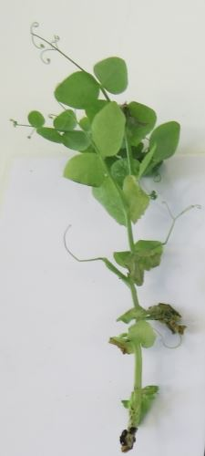 | 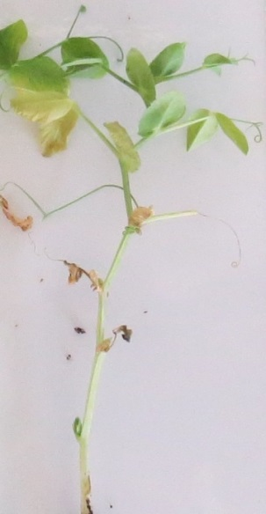 | 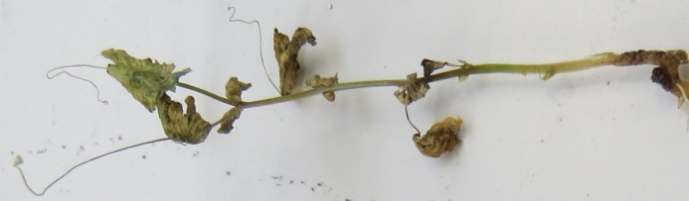 | 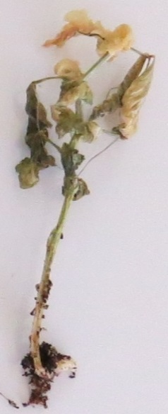
Klasse 0  resistent | Klasse 1  resistent | Klasse 2  anfällig
Freundlicherweise zur Verfügung gestellt von GEVES-SNES im Rahmen des CPVO-Harmores-Projekts

 |  | Sorten mit demselben oder höheren Resistenzniveau wie New Era sind als resistent auszulegen. Sorten mit einem niedrigeren Resistenzniveau als New Era sind als anfällig auszulegen. Nina ist erwartungsgemäß äußerst resistent, Bartavelle sehr anfällig. New Era prägt schwache Symptome aus, und je nach Aggressivität der Prüfungsbedingungen können Abweichungen bei diesen schwachen Symptomen auftreten.
11.3 | Validierung der Prüfung | Bewertung der Sortenresistenz sollte mit den Ergebnissen der resistenten und anfälligen Kontrollsorten abgeglichen werden (Verteilung der Pflanzen nach Symptomklassen, abschließend ergänzt durch einen Krankheitsindex).  New Era prägt schwache Symptome aus, und je nach Aggressivität der Prüfungsbedingungen können diese schwachen Symptome variieren.  Anfällig: niedrigeres Resistenzniveau als New Era (Bartavelle ist sehr anfällig)  Resistent: gleiches oder höheres Resistenzniveau als New Era (Nina ist sehr resistent)
12. | Auswertung der Daten hinsichtlich der UPOV Ausprägungsstufen für Merkmale
 | fehlend [1] | anfällig
 | vorhanden [9] | resistent
13. | Kritische Kontrollpunkte | Jedes Labor muss, abhängig von den Ergebnissen an den Kontrollsorten, das beste Inokulationsverfahren in seinem Labor bestimmen.  Inokulation durch Aussaat auf kontaminierter Erde kann in einigen Fällen zu Keimungsproblemen führen, insbesondere wenn die Bodenfeuchtigkeit während der Prüfung zu hoch ist. In diesem Fall kann keine Schlussfolgerung gezogen werden, und die Prüfung sollte wiederholt werden.

Vorschlag zur Überarbeitung des Merkmals 59 „Resistenz gegen Erysiphe pisi Syd“.

Vorgeschlagener neuer Wortlaut

 |  | English | français | deutsch | español | Example Varieties/  Exemples/  Beispielssorten/  Variedades ejemplo | Note/  Nota
59.  (+) | VG | Resistance to  Erysiphe pisi Syd. | Résistance à  Erysiphe pisi Syd. | Resistenz gegen Erysiphe pisi Syd. | Resistencia a  Erysiphe pisi Syd.
QL |  | absent | absente | fehlend | ausente | Cabro, Aladin, Astronaute, Aviron, Cabree, Dexter, Ottoman | 1
 |  | present | présente | vorhanden | presente | Stratford, Alezan, Boogie, Ema, LG Amigo, Stratagem (JI2302),  Sugar Bon, Vivaldi, | 9

Vorgeschlagene Überarbeitung der Erläuterung Zu 59 „Resistenz gegen Erysiphe pisi Syd.“ in Kapitel 8.2 „Erklärungen zu einzelnen Merkmalen“

Zu 59: Resistenz gegen Erysiphe pisi Syd. (Echter Mehltau)

1. | Pathogen | Echter Mehltau - Erysiphe pisi
2. | Quarantänestatus | Nein
3. | Wirtsart | Erbse - Pisum sativum L
4. | Quelle des Inokulums | GEVES (FR)
5. | Isolat | Erysiphe pisi  z. B. Referenzstamm, der in einer laborübergreifenden Prüfung validiert wurde  Isolat 2430  =MAT/REF/ 04-17-01⁶
6. | Feststellung der Isolatidentität | Validierung durch Verwendung spezifischer EryF/EryR-Primer zur Validierung der Erysiphe-Arten (Verwendung von ITS-Primern aus Attanayake et al, 2010 .)
7. | Feststellung der Pathogenität | Verwendung einer anfälligen Sorte (z. B. Aladin, Cabree oder Ottoman)
8. | Vermehrung des Inokulums
8.1 | Vermehrungsmedium | Lebende Pflanze
8.2 | Vermehrungssorte | Vgl. 7
8.3 | Pflanzenstadium bei der Inokulation | Vgl. 10.3
8.4 | Inokulationsmedium
8.5 | Inokulationsmethode | Vgl. 10.4
8.6 | Ernte des Inokulums | Zum Besprühen durch Abwaschen mit demineralisiertem Wasser  Zum trockenen Besprenkeln durch Ablösen der Blätter einer anfälligen Wirtsart
8.7 | Prüfung des geernteten Inokulums | Visuelle Prüfung des Vorhandenseins von Sporenbildung
8.8 | Haltbarkeit/Lebensfähigkeit des Inokulums | 1-2 Stunden
9. | Prüfungsanlage
9.1 | Anzahl der Pflanzen pro Genotyp | 20 Pflanzen
9.2 | Anzahl der Wiederholungen | -
9.3 | Kontrollsorten | Anfällig:  Für Gemüsearten: Cabree  Für landwirtschaftliche Arten: Aladin, Ottoman  Resistent:  Für Gemüsearten: Ema, Sugar Bon, Vivaldi, Stratagem (JI2302),  Für landwirtschaftliche Arten: Alezan
9.4 | Gestaltung der Prüfung | Nicht-inokulierte Kontrollpflanzen derselben Probe sind auszuschließen, da es unmöglich ist, sie genau unter denselben Bedingungen zu platzieren (wegen der Gefahr einer Kontamination).
9.5 | Prüfungseinrichtung | Gewächshaus oder klimatisierter Raum
9.6 | Temperatur | Es wird empfohlen, die Prüfung bei 20°C durchzuführen, aber je nach Laborbedingungen kann die Prüfung auch bei einer höheren Temperatur von 25°C durchgeführt werden. Es wird empfohlen, nicht unter 18°C zu gehen.
9.7 | Licht | mindestens 12 Stunden pro Tag
9.8 | Jahreszeit
9.9 | Besondere Maßnahmen
10. | Inokulation
10.1 | Vorbereitung des Inokulums | Durch Besprühen:  Von den Blättern abwaschen durch kräftiges Schütteln in einem geschlossenen Behälter mit Wasser. Filtern der Suspension durch ein Gazetuch.  Durch Besprenkeln:  Auswahl von Blättern mit starker Sporenbildung.
10.2 | Quantifizierung des Inokulums | Durch Besprenkeln:  Zählen der Sporen; die Sporendichte sollte 1x105 bis 1x106 Sporen/ml betragen  Durch Besprenkeln:  Ein geschätzter Teil einer erkrankten Pflanze (mit einer starken Sporenbildung) kann zur Inokulation von 10 Pflanzen verwendet werden.
10.3 | Pflanzenstadium bei der Inokulation | 3-4-Blatt-Stadium
10.4 | Inokulationsmethode | Durch Besprühen:  Besprühen von Blättern mit der Sporensuspension  Durch Besprenkeln der Sporen von den zur Vermehrung verwendeten anfälligen Kontrollpflanzen:  Um die Sporen für die Inokulation abzulösen, werden die Vermehrungskontrollpflanzen über der Schale mit den geprüften Pflanzen geschüttelt.
10.5 | Erste Erfassung
10.6 | Zweite Erfassung
10.7 | Abschließende Erfassungen | Zwischen 14-21 dpi, wenn die Sporenbildung an den anfälligen Kontrollsorten gut ausgeprägt ist
11. | Erfassungen
11.1 | Methode | visuell
11.2 | Erfassungsskala

Anfällig: Sporenbildung an Blättern. Symptome können am Stängel und an der Ranke erfasst werden (nicht immer an der ganzen Pflanze)
Resistent: Keine Sporenbildung oder nur wenige Myzelpusteln an den unteren Blättern bei hohem Krankheitsdruck, keine Entwicklung der Symptome.
Symptome, die nicht mit E. pisi verwechselt werden sollten: Altern der älteren Blätter, Vergilbung, Verfärbung der Blätter und Insektenschäden

 | Altern | Vergilbung | Verfärbung | Insektenschäden
Freundlicherweise zur Verfügung gestellt von GEVES-SNES im Rahmen des CPVO-Harmores-Projekts

11.3 | Validierung der Prüfung | Die Bewertung der Sortenresistenz sollte mit den Ergebnissen resistenter und anfälliger Kontrollsorten abgeglichen werden.  Anfällig:  Sporenbildung auf Blättern. Diese Symptome können am Stängel und an der Ranke (nicht immer an der ganzen Pflanze) erfasst werden.  Resistent:  Keine Sporenbildung oder wenige Myzelpusteln nur an den unteren Blättern bei hohem Krankheitsdruck, keine Entwicklung der Symptome
11.4 | Abweicher | -
12. | Auswertung der Daten hinsichtlich der UPOV-Ausprägungsstufen für Merkmale | Fehlend (anfällig) [1]  Vorhanden (resistent) [9]
13. | Kritische Kontrollpunkte | Bewässerung für das Pflanzenwachstum auf dem Substrat (kein Besprühen), um zu vermeiden, dass die Sporen von der Oberfläche der Blätter abgewaschen werden.  Es ist nicht möglich, gefrorene Sporen wiederzubeleben. Dieses Pathogen ist obligat biotroph und kann außerhalb einer lebenden Pflanze nicht überleben.

Vorgeschlagene Überarbeitung der Erläuterung Zu 60 „Resistenz gegen Ascochyta pisi, Pathotyp C (Brennfleckenkrankheit)“ in Kapitel 8.2 „Erläuterungen zu einzelnen Merkmalen“.

Zu 60: Resistenz gegen Ascochyta pisi, Pathotyp C (Brennfleckenkrankheit)

1. | Pathogen | Ascochyta pisi
2. | Quarantänestatus | Nein
3. | Wirtsart | Erbse - Pisum sativum L.
4. | Quelle des Inokulums | GEVES (FR) oder SASA (UK)
5. | Isolat | Ascochyta pisi Pathotyp C Pathotyp 21A.13.  Das Prüfungprotokoll ist in einem vom Europäischen CPVO kofinanzierten Projekt mit diesem Isolat validiert worden.  z. B.: Referenzstamm, der in einer laborübergreifenden Prüfung validiert wurde  - Stamm 21A.13.  = MAT/REF/ 04-17-01⁹
6. | Feststellung der Isolatidentität | Genetisch definierte Kontrollsorten von Erbse (Physiologische Pathotypen von A. pisi und Differenzialsorten, entsprechend Gallais et Bannerot, 1992)  vgl. ISF-Website  https://www.worldseed.org/our-work/plant-health/differential-hosts/  Fassung Juli 2019
Physiologische Pathotypen  (Dr. Hubbeling)  Pathotypen | C  Tézier  21A.13
Gullivert | S
Rondo | R
Finale | R
Kelvedon-Wunder | S
Dark Skin Perfection | S
Arabal, Cobri, Starcovert, Sucovert, Vitalis | S
R = resistent; S = anfällig

Mehrere Isolate
Stränge
Pathotypen
Differentielle Wirtssorten
S = anfällig; HR = sehr resistent
* Differentielle Wirtssorten und Isolate, die vom Saatgutsektor verwendet werden
Freundlicherweise zur Verfügung gestellt vom Internationalen Saatgutverband

7. | Feststellung der Pathogenität | Prüfung von anfälligen Pflanzen
8. | Vermehrung des Inokulums
8.1 | Vermehrungsmedium | V8-Agar oder Mathur-Medium oder Kartoffeldextroseagar oder ein synthetisches Medium.
8.2 | Vermehrungssorte | -
8.3 | Pflanzenstadium bei der Inokulation | -
8.4 | Inokulationsmedium | Wasser, Alternative: Hinzufügen von Tween 80 (Netzmittel, um die Verbreitung der Sporen zu erleichtern, z. B. 0,4%)
8.5 | Inokulationsmethode | -
8.6 | Ernte des Inokulums | vgl. 10.1
8.7 | Prüfung des geernteten Inokulums | vgl.10.2
8.8 | Haltbarkeit/Lebensfähigkeit des Inokulums | 4/8h zwischen 4 und 8 Stunden, kühl halten, um Keimen der Sporen zu verhindern
9. | Prüfungsanlage
9.1 | Anzahl der Pflanzen pro Genotyp | Mindestens 20 inokulierte Pflanzen und 5 nicht-inokulierte Pflanzen pro Sorte.
9.2 | Anzahl der Wiederholungen | -
9.3 | Kontrollsorten | Anfällige Kontrollsorten: Crecerelle, Kelvedon Wonder  Resistente Kontrollsorten: Madonna oder Rondo (niedrigere Resistenzschwellenwerte) und Nina (Kontrollsorte mit höherer Resistenz)
9.4 | Gestaltung der Prüfung | -
9.5 | Prüfungseinrichtung | Klimatisierter Raum oder Gewächshaus.
9.6 | Temperatur | 20°C
9.7 | Licht | 12 Stunden oder länger
9.8 | Jahreszeit | -
9.9 | Besondere Maßnahmen | hohe Luftfeuchtigkeit oder 2 bis 3 mal täglich mit Wasser besprühen
10. | Inokulation
10.1 | Vorbereitung des Inokulums | Entfernen von „hyphalen“ Fragmenten, indem die Lösung durch ein Gazetuch gestrichen wird.
10.2 | Quantifizierung des Inokulums | 10⁶ Sporen/mL (je nach Prüfungsbedingungen anzupassen)
10.3 | Pflanzenstadium bei der Inokulation | 2 Wochen alte Keimlinge (d. h. 2-3 Knotenstadium)
10.4 | Inokulationsmethode | Besprühen der grünen Blättern ohne Oberflächenfeuchtigkeit
10.5 | Erste Erfassung
10.6 | Zweite Erfassung
10.7 | Abschließende Erfassungen | 10-18 Tage nach der Inokulation
11. | Erfassungen
11.1 | Methode | visuell
11.2 | Erfassungsskala | Klasse 0: keine Anzeichen  Klasse 1: geringere oberflächliche Nekrose  Klasse 2: größere dunklere und tiefgehende Nekrose  Klasse 3: Nekrose an allen Teilen der Pflanze oder schwere Anzeichen um den Stängel herum  Madonna, Nina und Rondo sind als resistente Kontrollsorten zu verweden; Sorten mit dem gleichen Resistenzniveau wie Madonna/Rondo und/oder Nina sind als resistent auszulegen. Crecerelle und Kelvedon Wonder sind als anfällige Kontrollsorten zu verwenden, Sorten mit einem niedrigeren Resistenzniveau als Nina und Madonna/Rondo sind als anfällig auszulegen.
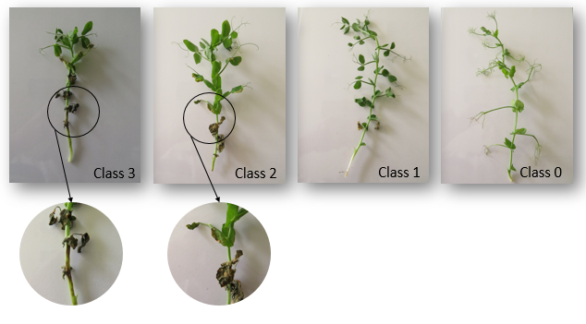
Resistent
Anfällig
Freundlicherweise zur Verfügung gestellt von GEVES-SNES im Rahmen des CPVO-Harmores-Projekts

11.3 | Validierung der Prüfung | Bewertung der Sortenresistenz sollte mit den Ergebnissen der resistenten und anfälligen Kontrollsorten abgeglichen werden
11.4 | Abweicher
12. | Auswertung der Daten hinsichtlich der UPOV-Ausprägungsstufen für Merkmale | Anfällig:  Crecerelle oder Kelvedon Wonder sind anfällige Kontrollsorten. Sorten mit einem niedrigeren Resistenzniveau als Madonna oder Rondo sind als anfällig auszulegen.  Resistent:  Madonna, Rondo und Nina sind resistente Kontrollsorten. Sorten mit dem gleichen oder einem höheren Resistenzniveau als Madonna oder Rondo sind als resistent auszulegen.  fehlend .............................. [1] anfällig (Klassen 2 und 3)  vorhanden ......................... [9] resistent (Klassen 0 und 1)
13. | Kritische Kontrollpunkte | -

[Ende des Dokuments]

auf elektronischem Wege angehalten vom 18. bis zum 22. April 2022
matref@geves.fr
resistencias@inia.es
Marian.McEwan@sasa.gov.scot
Harmores 2 CPVO project: https://cpvo.europa.eu/sites/default/files/documents/vem15_7_b_harmores_2_final_report.pdf
GEVES; matref@geves.fr
Projekt Harmores 2 CPVO: https://cpvo.europa.eu/sites/default/files/documents/vem15_7_b_harmores_2_final_report.pdf
matref@geves.fr
Marian.McEwan@sasa.gov.scot
Projekt Harmores 2 CPVO: (https://cpvo.europa.eu/sites/default/files/documents/vem15_7_b_harmores_2_final_report.pdf
Projekt Harmores 2 CPVO: https://cpvo.europa.eu/sites/default/files/documents/vem15_7_b_harmores_2_final_report.pdf

